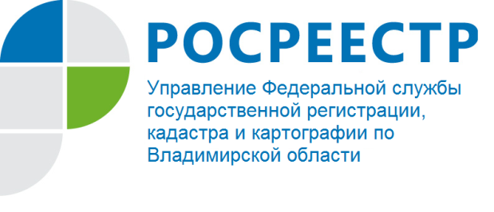
ПРЕСС-РЕЛИЗ

Управление Росреестра по Владимирской области информирует:
сервис Росреестра по регистрации собственности вошел в число лидеров – показателей России в рейтинге Всемирного банка «Ведение бизнеса»

Согласно представленным данным, Российская Федерация сохранила свои позиции 2018-2019 годов, заняв 12 место по направлению «Регистрация собственности», которое находится в сфере компетенций Росреестра.
Наряду с двумя другими сегментами государственного регулирования, определяющими эффективность и доступность процедур для бизнеса - «Подключение к системе электроснабжения» (7 место) и «Обеспечение исполнения контрактов» (21 место) –«Регистрация собственности» вошла в тройку лидеров, по которым у Российской Федерации наблюдаются наиболее высокие показатели в рейтинге.
В рамках исследования эксперты Всемирного банка оценивали процедуру и сроки регистрации права собственности в Едином государственном реестре недвижимости (ЕГРН).
Законодательством РФ предусмотрен срок государственной регистрации прав на недвижимое имущество и сделок с ним в 7 рабочих дней, при подаче заявления через МФЦ – не более 9 рабочих дней. Регистрация прав по заявлениям, поданным в электронном виде, в Москве и Санкт-Петербурге составляет 5 рабочих дней. «От того, как выстроена процедура регистрации прав собственности, во многом зависит инвестиционный климат в стране. В этом направлении мы имеем хорошую динамику. С 2013 года позиции России по «регистрации собственности» улучшились почти в четыре раза. Мы значительно сократили сроки регистрации, количество процедур – с пяти до четырех», - заявила заместитель Министра экономического развития РФ - руководитель Росреестра Виктория Абрамченко.
По ее словам, в настоящее время Росреестр продолжает работу, направленную на сокращение фактических сроков государственной регистрации недвижимости. Этому способствует развитие сервисов для оказания государственных услуг в электронном виде. «Сегодня порядка 65% всех услуг ведомства оказывается в цифровом формате, в электронном виде предоставляется более 95% сведений из ЕГРН. Росреестр обладает значительным потенциалом для дальнейшего упрощения процедур регистрации прав и кадастрового учёта, который, безусловно, позитивно скажется на сроках предоставления услуг для заявителей», - отметила глава Росреестра.
Виктория Абрамченко подчеркнула, что существенному сокращению сроков регистрации собственности может способствовать переход на унифицированные (типовые) формы электронных договоров по всем видам сделок с недвижимостью, а также разрешение на осуществление регистрации прав сразу после ввода объектов капитального строительства в эксплуатацию. Соответствующий законопроект о внесении изменений в Градостроительный кодекс РФ и ряд законодательных актов подготовило Минэкономразвития России.
Благодаря организации электронного взаимодействия, по результатам которого Росреестр сократил сроки постановки объектов недвижимости на кадастровый учет без предоставления заявителем разрешения на ввод в эксплуатацию с 14 дней в прошлом году до 9 дней в текущем году, позиции Российской Федерации в рейтинге улучшились и по показателю «Получение разрешения на строительство» – 26 место против 48-го год назад и 115-го два года назад.
Справочно: в рамках исследования «Ведение бизнеса» (англ. Doing Business Report) учитывается вся последовательность процедур, которые компания с ограниченной ответственностью (покупатель) должна выполнить, чтобы приобрести объект недвижимости у другой компании (продавца), а также чтобы получить соответствующие права собственности и иметь возможность далее использовать данное имущество для расширения своей бизнес-деятельности, в качестве залога при получении новых кредитов, либо, при необходимости, для продажи имущества другой компании.
Кроме того, исследование «Ведение бизнеса» оценивает качество системы управления земельными ресурсами. Индекс качества системы управления земельными ресурсами включает в себя пять критериев: надежность системы управления земельными ресурсами, прозрачность системы управления земельными ресурсами, охват системы управления земельными ресурсами, разрешение правовых споров и равный доступ к праву собственности.

